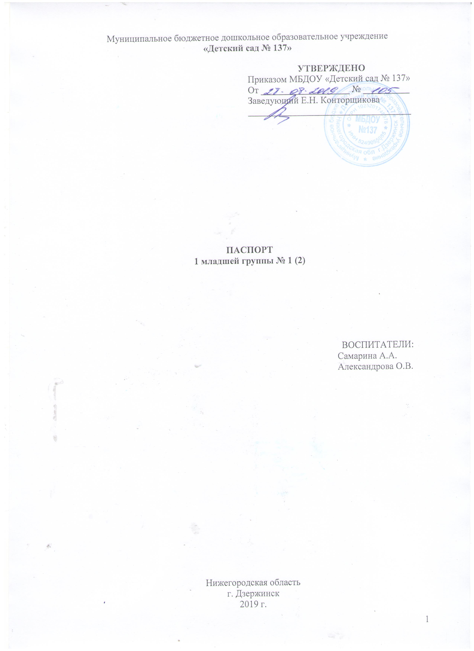Муниципальное бюджетное дошкольное образовательное учреждение
«Детский сад № 137»

УТВЕРЖДЕНО
Приказом МБДОУ «Детский сад № 137»
От ___________________ № __________
Заведующий Е.Н. Конторщикова
___________________________________

УТВЕРЖДЕНО:
Приказ № 105 от 27.08.2014
Заведующий МБДОУ «Детский сад № 137»
Е.Н. Конторщикова
___________________________ М.П.
УТВЕРЖДЕНО:
Приказ № 105 от 27.08.2014
Заведующий МБДОУ «Детский сад № 137»
Е.Н. Конторщикова
___________________________ М.П.

ПАСПОРТ
1 младшей группы № 1 (2)

ВОСПИТАТЕЛИ:
Самарина А.А.
Александрова О.В.

Нижегородская область
г. Дзержинск
2019 г.
ОБЩАЯ ИНФОРМАЦИЯ

Возрастная группа: 1 младшая

Формат услуг: реализация Основной Образовательной Программы МБДОУ «Детский сад № 137».

Воспитатели:
Александрова Ольга Владимировна

Год рождения: 24.03.1963г.
Образование (когда, какое учебное заведение закончил):
незаконченное высшее, ГИСИ им. Чкалова, 1989 г.;
ГОУ ВПО НИРО, 2008 г.
Специальность по диплому: «Преподаватель в системе
дошкольного и домашнего образования»
Квалификация по диплому: преподаватель в системе дошкольного и домашнего образования;
Занимаемая должность: воспитатель
Квалификационная категория: первая от 27.04.1010 г.
Педагогический стаж: 8 лет на 01.09.2013
Стаж по специальности: 13 лет на 01.09.2018
Стаж работы в МДОУ «Детский сад № 137»: с2000 г.

Самарина Анастасия Александровна

Год рождения: 30.12.1983
Образование (когда, какое учебное заведение закончил):
ДПК, 2018 г.
Специальность по диплому: воспитатель детей дошкольного возраста
Квалификация по диплому: сотрудничество семьи и воспитателя как условие эффективного развития скоростных качеств у старшего дошкольника
Занимаемая должность: воспитатель
Квалификационная категория: 1 категория
Педагогический стаж: 12 лет
Стаж по специальности: 12 лет
Стаж работы в МДОУ «Детский сад № 137»: 6 месяцев

МАТЕРИАЛЬНО-ТЕХНИЧЕСКИЙ РАЗДЕЛ

Общая площадь группового помещения – 111 м²

План группового помещения

Групповая комната -
Спальная комната -

Раздевальная комната-
Мойка -

Умывальная комната -
Туалетная комната -

Организация развивающей предметно-пространственной среды

- ИГРА КАК ОСОБОЕ ПРОСТРАНСТВО РАЗВИТИЯ РЕБЕНКА
  - Сюжетно-ролевая игра
№ | Наименование | Количество
1 | строительный материал крупный | 1набор
2 | строительный материал мелкий | 2 набора
3 | строительный материал крупный мягкий | 1 набор
4 | строительные инструменты, каски. | 1 набор
5 | Машины большие | 5
6 | Машины средние | 7
7 | набор парикмахера | 1
8 | журналы причёсок | 1
9 | счёты | 2
10 | корзины | 3
11 | овощи, | 2 набора
12 | фрукты | 2 набора
13 | медицинские халаты | 2
14 | шапочки | 2
15 | Косынка | 1
16 | набор доктора | 2
17 | Повязки на руку | 3
18 | игрушечная посуда: кухонная, чайная, столовая | 4 набора
19 | Сумка медицинская | 1
20 | Куклы | 5
21 | одежда для кукол | 4 сезона
22 | комплект постельных принадлежностей для кукол | 2
23 | утюги | 3
24 | коляски | 3
25 | Кроватки для кукол | 2
26
27
28
29
  - Режиссерские игры
№ | Наименование | Количество
1 | бусы | 8
2 | юбки | 5
3 | косынки | 3
4 | Фартуки | 3
5 | Жилетки | 2
6 | Сумки, рюкзачки | 5
7 | Костюм Снеговика | 1
8 | Ширмы настольные | 5
9 | Ширмы напольные | 2
10 | Декорации к сказкам «Репка», «Колобок», «Теремок», | 3
11 | Машины большие | 5
12 | Машины средние | 5
13 | Куклы | 5
14 | одежда для кукол | 4 сезона
15 | комплект постельных принадлежностей для кукол | 2
16 | утюги | 3
17 | коляски | 3
18 | Кроватки для кукол | 2
19
20
21
22
  - Игра-фантазирование
№ | Наименование | Количество
1 | Маски животных | 9
2 | Эмблемы с изображениями любимых литературных персонажей
3 | Шапочки животных | 2
4 | Костюм Снеговика | 1
5
6
7
8
  - Игра-экспериментирование с разными материалами
№ | Наименование | Количество
1 | Емкости одинакового и разного размеров, различной формы | 5
2 | Мерные стаканчики | 2
3 | Предметы из разных материалов («тонет - не тонет»), | 10
4 | Черпачки, сачки, | 2
5 | Воронки | 1
6 | Формочки разной конфигурации, | 8
7 | Емкости разного размера | 4
8 | Предметы-орудия разных размеров, форм, конструкции | 5
9 | Цветные стекла | 2
10 | Набор трубочек для определения воздуха в воде | 2 набора
11 | Калейдоскоп
12 | Мыльные пузыри | 5
13 | Набор бумаги | 1
14 | Набор стаканов, колб | 1
15 | Набор зеркал | 1
16 | Набор ведерок | 1
17 | Набор луп | 1
18 | Коллекция круп | 1
19 | Набор шишек | 1
20 | Набор камушек | 1
21 | Набор ракушек | 1
22 | Набор семечек (белые, черные) | 1
23 | Набор фасоли | 1
24 | Фартучки клеенчатые | 3
25
26
27
  - Дидактические и развивающие игры

№ | Наименование | Количество
1 | Лото «Магазин» | 1
2 | Лото «Для девочек» | 1
3 | Д/и «Хорошо - плохо» | 1
4 | Д/и «Разноцветные полянки» | 3
5 | Д/и «Собери пирамидку» | 4
6 | Д/и «Домик» | 2
7 | Д/и «Одень мишку» | 1
8 | Д/и «Собери дорожку… цвета» (мозаика) | 3
9 | Д/и «Собери целое из частей» | 9
10 | Д/и «Откуда это» | 1
11 | Д/и «Найди все …» (мозаика) | 3
12 | Д/и «Найди все круги…» (цвет, форма, величина)
13 | Д/и «Вставь мисочки» | 3
14 | Д/и «Собери пирамидку из мисочек» | 3
15 | Д/и с блоками Дьенеша
16 | Д/и со счетными палочками
17 | Д/и «Кто как кричит» | 1
18 | Д/и «Кто пришел?» | 1
19 | Д/и «Из какой это сказки» | 1
20 | Д/и «Назови овощи» | 1
21 | Д/и «Волшебный мешочек» | 1
22 | Д/и «Назови фрукты» | 1
23 | Д/и «Геометрик» | 1
24 | Д/и «Составь предмет из геометрических фигур» (ковролин) | 1
25 | Д/и «Составь предмет из кубиков» | 3
26 | Д/и «Времена года» | 1
27 | Д/и «Найди маму» | 1
28
29
30
- ОБРАЗОВАТЕЛЬНАЯ ОБЛАСТЬ
«СОЦИАЛЬНО-КОММУНИКАТИВНОЕ РАЗВИТИЕ»
  - Дошкольник входит в мир социальных отношений
№ | Наименование | Количество
1 | Лото «Магазин» | 1
2 | Лото «Для девочек» | 1
3 | Набор фотографий «Семья» | 1
4 | Альбом «Мальчик и девочка», «Человек», | 2
5 | Д/и «Хорошо - плохо», «Мир эмоций» | 2
6 | Папка «Правила поведения в транспорте» | 1
7 | Папка «Правила поведения в группе» | 1
8 | Папка «Правила поведения за столом» | 1
9
10
  - Развиваем ценностное отношение к труду
№ | Наименование | Количество
1 | Тряпочки | 2
2 | Палочки для рыхления | 2
3 | Лейки | 3
4 | Салфетки для протирания пыли | 1
5 | Пулевизаторы | 1
6 | Клеёнки большие и маленькие | 2
7 | Тазики | 1
8 | Бельевая верёвка | 1
9 | Прищепки | 5
10 | Мыло | 1
11 | Фартуки клеёнчатые | 3
12 | Набор иллюстраций «Профессии» | 1
13 | Набор картинок «Труд взрослых» | 1
  - Формирование основ безопасного поведения в быту, социуме, природе
№ | Наименование | Количество
1 | Папка «Один дома» | 1
2 | Папка «Здоровье» | 1
3 | Плакат «Как не надо себя вести» | 1
4 | Подборка книг | 1
5 | Дорожное полотно | 1
6 | Папка «Правила поведения в транспорте» | 1
7 | Папка «Правила поведения в группе» | 1
8 | Папка «Правила поведения за столом» | 1
- ОБРАЗОВАТЕЛЬНАЯ ОБЛАСТЬ «ПОЗНАВАТЕЛЬНОЕ РАЗВИТИЕ»
  - Развитие сенсорной культуры
№ | Наименование | Количество
1 | Д/и «Разноцветные полянки» | 3
2 | Д/и «Собери пирамидку» | 4
3 | Мозаика мелкая | 1
4 | Мозаика магнитная мелкая | 1
5 | Крупные пазлы | 1
6 | Втыкалочки | 5
7 | Шнуровки | 5
8 | Набор геометрических эталонов для группировки по цвету, форме, величине | 5
9 | Пластмассовый напольный конструктор | 1
10 | Мозаика пластиковая | 2
11 | Конструктор Лего | 2
12 | Черепаха напольная | 1
13 | Набор картинок «Больше-меньше» | 1
14 | Д/и «Домик» | 2
15 | Кубик с вкладышами | 1
16 | Матрешки | 2
17 | Набор блоков Дьенеша | 6
18 | Карточки к игре с блоками Дьенеша
19 | Д/и «Прищепки» | 4
20 | Пазлы напольные мягкие | 1
21 | Гусеничка | 2
22 | Д/и «Одень мишку» | 1
23 | Счетные палочки | 6 наборов
24 | Д/и «Собери целое из частей» | 9
25 | Д/и «Откуда это» | 1
26 | Ширма напольная | 1
  - Формирование первичных представлений о себе, других людях
№ | Наименование | Количество
1 | Папка «Фигура человека» | 1
2 | Д/и «Веселый-грустный» | 1
3 | Альбом «Мальчик - девочка» | 1
4 | Альбом «Человек» | 1
5 | Альбом «Как я расту» | 1
6 | Набор сюжетных картинок | 1
7 | Лото «Для девочек» | 1
8 | Д/и «Хорошо плохо», | 1
9 | Д/и «Мир эмоций» | 1
10
11
12
  - Формирование первичных представлений о Малой родине и Отечестве,
многообразии стран и народов мира
№ | Наименование | Количество
1 | Папка «Птицы родного края» | 1
2 | Папка «Цветы родного края» | 1
3 | Папка «Деревья родного края» | 1
4 | Папка «Мой детский сад» | 1
5 | Папка «Мой город» | 1
6
  - Ребенок открывает мир природы
№ | Наименование | Количество
1 | Папка «Домашние животные» | 2
2 | Папка «Дикие животные» | 1
3 | Папка «Овощи» | 1
4 | Папка «Фрукты» | 1
5 | Папка «Насекомые» | 1
6 | Папка «Грибы» | 1
7 | Папка «Ягоды» | 1
8 | Папка «Птицы» | 1
9 | Папка «Игрушки» | 1
10 | Папка «Времена года» | 1
11 | Набор картинок «Живой мир» | 1
12 | Набор картинок «Предметный мир» | 1
13 | Макет «Дикие животные» | 1
14 | Макет «Домашние животные» | 1
15 | Сезонное дерево | 2
16 | Инвентарь для ухода за комнатными растениями | 1 набор
17 | Ящики для рассады | 1
18 | Дневник наблюдений за растениями | 1
19 | Дидактические игры по экологии
20 | Набор диких животных | 1
21 | Набор домашних животных | 1
22 | Набор земноводных | 1
23 | Альбом «Времена года»; | 1
24 | Коллекции ракушек | 1
25 | Наборы картинок «Живая природа». | 1
26 | Паспорт комнатных растений | 1
27 | Календарь природы | 1
28 | Набор фруктов | 2
29 | Набор овощей | 2
30 | Комнатные растения: лилия, фикус | 4
31 | Гербарий, природный материал | 2
32 | Домино «Фрукты» | 1
33 | Д/и «Времена года» | 1
34 | Д/и «Найди маму» | 1
  - Первые шаги в математику
№ | Наименование | Количество
1 | Блоки «Дьенеша» | 6
2 | Мозаика «Геометрик» | 1
3 | Набор геометрические форм | 5
4 | Д/и «Составь картинку» (по блокам Дьенеша) | 12
5 | Д/и «Геометрик» | 1
6 | Набор геометрических фигур, для ковролинового полотна | 1
7 | Разрезные (складные) кубики с предметными картинками (4части) | 3
8
- ОБРАЗОВАТЕЛЬНАЯ ОБЛАСТЬ «РЕЧЕВОЕ РАЗВИТИЕ»
№ | Наименование | Количество
1 | Д/и «Кто как кричит» | 1
2 | Д/и «Кто пришел?» | 1
3 | Магнитный набор сказки «Репка» | 1
4 | Магнитный набор сказки «Курочка Ряба» | 1
5 | Магнитный набор сказки «Теремок» | 1
6 | Магнитный набор сказки «Колобок» | 1
7 | Д/и «Из какой это сказки» | 1
8 | Д/и «Назови овощи» | 1
9 | Д/и «Волшебный мешочек» | 2
10 | Д/и «Назови фрукты» | 1
11 | Книжный уголок с соответствующей возрасту литературой | 1
12 | Карточки для пересказывания сказок | 1
13 | Варежковый театр сказка «Репка» | 1
14 | Пальчиковый театр сказка «Теремок» | 1
15 | Пальчиковый театр сказка «Колобок» | 1
16 | Ширмы | 5
17 | Рамки для развития речевого дыхания | 3
18
- ОБРАЗОВАТЕЛЬНАЯ ОБЛАСТЬ
«ХУДОЖЕСТВЕННО-ЭСТЕТИЧЕСКОЕ РАЗВИТИЕ»

  - Развитие продуктивной деятельности и детского творчества
№ | Наименование | Количество
1 | Гуашь | 15 наборов
2 | Альбом для рисования | 10
3 | Набор цветных карандашей | 8
4 | Баночка для воды | 15
5 | Кисточка | 20
6 | Трафарет | 4
7 | Мелки | 4
8 | Пластилин | 10
9 | Стеки | 15
10 | Индивидуальные клеёнки | 15
11 | Клей ПВА | 2
12 | Кисти для клея | 15
13 | Ёмкость под клей | 5
14 | Салфетки | 1пачка
15 | Цветная бумага и картон | 10 наборов
16 | Образцы по аппликации и рисованию
17 | Небольшие игрушки для обыгрывания построек
18 | Печатки
19 | Ватные палочки | 1 банка
20 | Тычки | 5
  - Художественная литература
№ | Наименование | Количество
1 | Подборка книг детских писателей
2 | Подборка стихов русских поэтов
3 | Подборка книжек-малышек
4 | Подборка книжек-игрушек
5 | Подборка книг о Родине
6 | Подборка книг о природе
7 | Подборка русских народных сказок
8 | Подборка сказок зарубежных писателей
  - Музыка
№ | Наименование | Количество
Музыкальные дидактические игры
1 | «К нам гости пришли»
2 | «Угадай-ка»
3 | «Кто в домике живет?»
4 | «Чудесный мешочек»
5 | «Птицы и птенчики»
6 | «Где мои детки?»
Наглядный материал
11 | Картинки к песням | 1 набор
12 | Музыкальный кубик | 1
13 | Ленточки | 24
14 | Платочки | 14
Звучащие музыкальные инструменты
21 | Ложки | 4
22 | Неваляшки | 3
23 | Баночка-шумелка | 6
24 | Бубен | 4
25 | Колокольчик | 6
26 | Погремушка | 20
27 | Трещалка | 2
28
29
30
Незвучащие имитации музыкальных инструментов
31 | Пианино | 1
32 | Балалайка | 1
33 | Гармонь | 1
- ОБРАЗОВАТЕЛЬНАЯ ОБЛАСТЬ «ФИЗИЧЕСКОЕ РАЗВИТИЕ»
№ | Наименование | Количество
1 | Коврики массажные | 30
2 | Дорожка «Следочки» | 1
3 | Мешочки с песком | 15
4 | Султанчики | 25
5 | Ленточки | 24
6 | Следочки | 8
7 | Обручи | 3
8 | Погремушки | 20
9 | Веревочки | 4
10 | Мягкие кубики | 10
11 | Н-р геометр-х фигур Малышок мягкий | 10
12 | Палки гимнастические | 3
13 | Кольцеброс | 1
14 | Куб | 1
15 | Флажки | 15
16 | Мячи d- 25 см | 1
17 | Мячи d- 18 см | 10
18 | Мячи d- 07 см | 8
19 | Мячи мягкие d- 07 см | 18
20 | Бубен | 8
21 | Горка | 1
22 | Осьминог | 1
23 | Веревочка из яиц | 2
24 | Обруч из яиц | 2
25 | Веревочка из бус | 3
26 | Тонель | 1
27
28
29
30
- ГРУППОВАЯ КОМНАТА
№ | Наименование | Количество
1 | Стол детский четырехместный (70х70 см, h=40 ) | 5
2 | Стул детский – (h=21) | 20
3 | Стол детский четырехместный (70х70 см, h=36 ) | 1
4 | Стул детский – (h=19) | 4
5 | Доска учебная магнитная | 1
6 | Шкаф
7 | Стеллаж
8 | Полка … | 3
9 | Стол подростковый | 1
10 | Стул дет. | 21
11 | Стол дет. | 2
12 | Стол дет. | 5
13 | Стул дет. | 9
14 | Театральный уголок | 1
15 | Центр песок и вода | 1
16 | Стенка Пирамидка большая (3 секции) | 1
17 | Уголок природы Малыш с 3 полками | 1
18 | Стенка д/игрушек с открытыми и закрытыми полками | 1
19 | Кухня угловая со стиральной машиной | 1
20 | Набор мягкой мебели | 1
21 | Набор уголок ИЗО | 1
22 | Горка пласм. 163029 | 1
23 | Мольберт 070077 | 1
24 | Трюмо 070029 | 1
25 | Кроватка куколь. | 2
26 | Стол дет.игровой | 1
27 | Стул дет. Гол,желт. | 4
28 | Набор мебели «Лагуна» | 1
29 | Тоннель Лабиринт | 1
30 | Черепаха | 1
31 | Палас | 2
32 | Ширма | 2
33
- CПАЛЬНАЯ КОМНАТА
№ | Наименование | Количество
1 | Кровать детская (140х60 см) | 22
2 | Стол письменный взрослый | 1
3 | Стул взрослый | 1
4 | Платяной шкаф | 1
- ТУАЛЕТНАЯ КОМНАТА
№ | Наименование | Количество
1 | Раковина | 3
2 | Ногомойка | 1
3 | Полотенничница 5-секционная | 5
4 | Шкаф для моющих средств с замком | 1
5 | Аптечка | 1
- РАЗДЕВАЛЬНАЯ КОМНАТА

№ | Наименование | Количество
1 | Стенд настенный 90х50 | 3
2 | Стенд настенный 35х55 | 1
3 | Стенд настенный 35х85 | 1
4 | Шкаф раздевальный детский 5-секционный | 1
5 | Шкаф раздевальный детский 3-секционный | 5
6 | Шкаф раздевальный детский 2-секционный | 1
7 | Стол журнальный | 1
8 | Лавочка h=24 см | 3
9 | Стульчики h=14 см | 3
10 | Зеркало | 1
11 | Стенд для детских работ | 1

